รายงานผลการปฏิบัติงานตามโครงการ
ชื่อโครงการ ทดสอบมาตรฐานวิชาชีพ ประจำปีการศึกษา 2566
วัตถุประสงค์ เพื่อยกระดับคุณภาพของผู้สำเร็จการศึกษา
เป้าหมายและตัวชี้วัดโครงการ
เชิงคุณภาพ : ร้อยละ 90 ของนร./นศ. ปวช.3 และ ปวส.2 ปีการศึกษา 2566 มีความรู้ มีสมรรถนะ ตามมาตรฐานวิชาชีพ
เชิงปริมาณ : นักเรียน ระดับ ปวช.3 จำนวน ๒๙๗ คน นักศึกษาระดับ ปวส.2 จำนวน 2๑๓ คน
ความเชื่อมโยงสอดคล้องกับกลยุทธ์ ยุทธศาสตร์ที่ 2 การผลิตและพัฒนากำลังคนด้านการอาชีวศึกษาเพื่อสร้างขีดความสามารถในการแข่งขันของประเทศ
กลุ่มเป้าหมาย นร./นศ. ปวช.3 และ ปวส.2 ปีการศึกษา 2566 | ระยะเวลา 1 – 28 กุมภาพันธ์ 2567
แหล่งงบประมาณที่ได้รับ 󠄀√󠄀 งปม. 󠄀󠄀 บ.ก.ศ. 󠄀󠄀 อื่นๆ | งบประมาณที่ใช้ 50,000 บาท
กิจกรรมโดยสรุป  1. นร./นศ.ทดสอบมาตรฐานวิชาชีพ  2. เครื่องทดสอบมาตรฐานวิชาชีพ (ข้อสอบ) | หลักฐานเชิงประจักษ์(รายกิจกรรม)  1. รายงานผลทดสอบมาตรฐานวิชาชีพ ประจำปีการศึกษา 2566  2. ภาพถ่าย
ผลการดำเนินงานตามตัวชี้วัด  1.เชิงปริมาณ นร./นศ.ปวช.3 และ ปวส.2 ร้อยละ 100 เข้าทดสอบมาตรฐานวิชาชีพ  2.เชิงคุรภาพ นร./นศ. ปวช.3 และ ปวส.2 ร้อยละ 99 ประเมินผ่าน | ปัจจัยความสำเร็จ  1. นักเรียน/นักศึกษา ประเมินผ่านทดสอบมาตรฐานวิชาชีพ  2. นักเรียน/นักศึกษา จบหลักสูตร
ปัญหา/อุปสรรค  1. ระยะเวลา  2. งบประมาณ | ข้อเสนอแนะ  1. จัดทดสอบมาตรฐานวิชาชีพหลังประเมินผลปลายภาคเรียน  2. ต้นสังกัดจัดสรรงบประมาณในการดำเนินงานจากส่วนกลาง
รูปภาพประกอบ  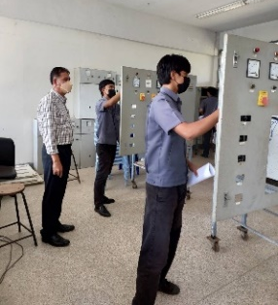  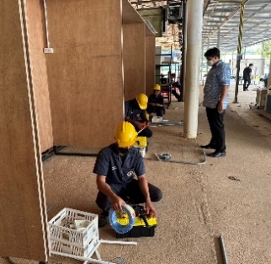  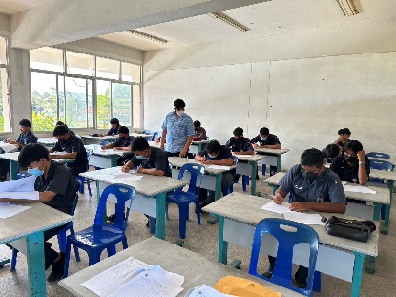 |  | (ลงชื่อ).....................................................ผู้รับผิดชอบโครงการ  (นายโสฬส เกษวิริยะการณ์)  หัวหน้างานวัดผลและประเมินผล  (ลงชื่อ).....................................................รองผู้อำนวยการ  (นายประเสริฐ ถึงวิสัย)  รองผู้อำนวยการฝ่ายวิชาการ

